K-디지털 트레이닝 주간 업무 보고
2026.04.09.
○ [스마트 모빌리티 DX 프로젝트] AI 비전 기반 교통 관제 및 설비 예지보전 시스템 구현 (26.03. ~ 26.05, 팀장 배영환)

▶ 이슈사항 (1건)

팀원 수료로 인한 이탈 및 프로젝트 진행 차질 (김소연)
-위험도[Critical]
-현황 및 문제점 김소연 훈련생이 출석 80%를 달성하여 수료 조건이 완성됨. 이에 따라 팀 프로젝트에서 이탈하게 되었으며, 남은 인원 2명으로는 프로젝트를 진행하는 것이 힘들다고 판단됨.

-조치사항 (해결방안) 운영진(담당 강사)에게 상황을 공유하고 해결방안 도출

-결과 및 상태 (향후 계획) 운영진과의 협의 결과에 따라 팀을 재구성하거나 프로젝트 계획을 수정하여 진행할 예정임.

▶ 일정관리

전체진행률

태스크 | 계획시작일 | 계획종료일 | 계획진도율 | 실제 진척도
분석 | 26/03/03 | 26/03/16 | 10% | 10%
설계 | 26/03/10 | 26/04/15 | 25% | 25%
개발 | 26/03/10 | 26/04/17 | 40% | 38%
테스트 | 26/04/13 | 26/04/29 | 15% | 0%
발표 | 26/04/27 | 26/05/06 | 10% | 4%
합계 |  |  | 100% | 77%

금주 진행 내역

대분류 | 태스크 | 실제시작일 | 실제종료일 | 진행도
발표 | 발표 준비 | 26-03-30 | 26-04-02 | 100%
 | 발표 | 26-04-03 | 26-04-03 | 100%

차주 예정 내역

대분류 | 태스크 | 계획시작일 | 계획종료일 | 비고

▶ 개발관리
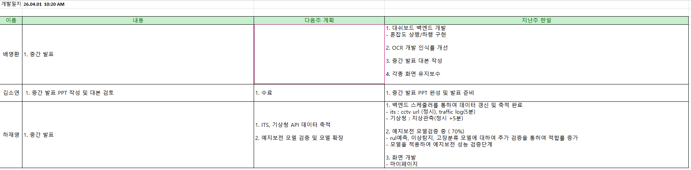

▶ 기타사항

